- Einleitung

  - Ausgangslage
Der Co2 Ausstoss steiget enorm, da heutzutage jeder nur noch mit dem Auto unterwegs ist und die öffentlichen Verkehrsmittel nicht nutzen.
Auch das Einkaufen spielt beim Klimawandel eine sehr grosse Rolle, da erstens niemand mehr einen eigenen Garten hat, oder einfach die Gartenarbeit scheut. Zweitens keinen Wert auf saisonale Produkte legt. Wenn man auf diese Produkte nicht achtet, werden immer mehr Nichtsasionale Produkte von weit weit weg eingeflogen.
Aus folgenden Gründen sollten wir auf unseren Energieverbrauch und unseren Co2 Ausstoss achten.
- Steigende Temperatur
- Schmelzende Gletscher und Eiskappen
- Steigender Meeresspiegel
- Häufiger Wetterextreme

.Das heizen von Wasser benötigt sehr viel Energie. Daher konzentrieren wir uns mit unserem Projekt auf den Wasserverbrauch der Dusche.
Mit unserem Duschaufsatz ist es uns möglich den Wasserverbrauch während dem duschen zu analysieren und zu mindern.

  - Motivation
Da wir alle begeisterte Skifahrer sind und somit den Schnee lieben, möchten wir zum Klimaschutz einen Beitrag leisten. Weil wir alle in einem Tourismus gebiet leben, wäre es sehr wichtig den Klimawandel zu minimieren. Unser Ziel ist dazu beizutragen die Gletscher zu erhalten und den Schneeverlust zu verkleinern.

Da man die erschreckende Wassermenge von unserem Duschbären vor Augen geführt bekommt, animiert es automatisch Wasser zu sparen.
Ein Duscheisbär ist ein Aufsatz für die Dusche der bildhaft anzeigt wie viel Wasser man verbraucht. Je mehr Wasser man verbraucht schmilzt das Eis unter den Eisbären weg.

- Ideensuche / Projektdefinition
Unser Teammitglied Romina erzählte und von dem Minergiehaus ihres Onkels in Zernez. Da sich unser Gesprächsthema ums Wassersparen handelte, kamen wir nach langen Internetrecherchen auf unseren Duschbären. Wir waren sofort begeistert und investierten in den Eisbären. Daraufhin montierten wir den Eisbären bei uns zuhause an den Duschen. Wir waren erstaunt wie viel Wasser man beim Duschen verbraucht. Da der Eisbär nach einer weil verschwindet, animiert es zum Wassersparen. Dieses Modul stellt den Klimawandel bildlich dar.

  - Prjektdefinition und Zielsetzung

Sensibilisierung

Wir möchten mit dem Projekt unseren Beitrag leisten um den Klima Wandel zu stoppen. Deshalb haben wir beschlossen eine Flyer Aktion zu starten um mehr Leute auf unser Produkt aufmerksam zu machen. Wir haben viel diskutiert und sind zu dem Entschluss gekommen das dies der Perfekte Weg ist um viele Leute auf unser Produkt aufmerksam zu machen.

  - Umsetzbarkeit

Mit dem Duschaufsatz möchten wir möglichst viele Menschen vom Wassersparen überzeugen. Durch die ausführlichen Daten die unser Duschaufsatz aufzeigt wird jeder darauf aufmerksam gemacht wie viel Wasser beim Duschen verloren geht.
Durch unsere Flyer Aktion und unserer aktiven Werbung ist unser Ziel erreichbar.
Da sie relativ teuer sind, ist es gut möglich, dass wir auf sehr viel Abweisungen stossen.

- Projektplanung

Mit dem Flyer möchten wir viele Menschen das kaufen den Duscheisbären

3.1 Die wichtigsten Meilensteine

Was | Termin
Ideensuche | Anfangs Dezember
Festlegung | Mitte Dezember
Ausarbeitung | Anfangs Januar
Flyer Verteilung | Anfangs Februar

3.2 Detaillierter Aufgabenblatt

Was | Arbeitsaufwand | Wer | Bis wann
Ideensuche | Niedrig | Gruppe | Dezember
Festlegung | Mittel | Gruppe | Mitte Dezember
Ausarbeitung | Hoch | Gruppe | Februar
Flyer Entwurf | Mittel | Gruppe | Ende Januar
Flyer Verteilung | Hoch | Gruppe | Anfangs Februar

- Konkrete Umsetzung

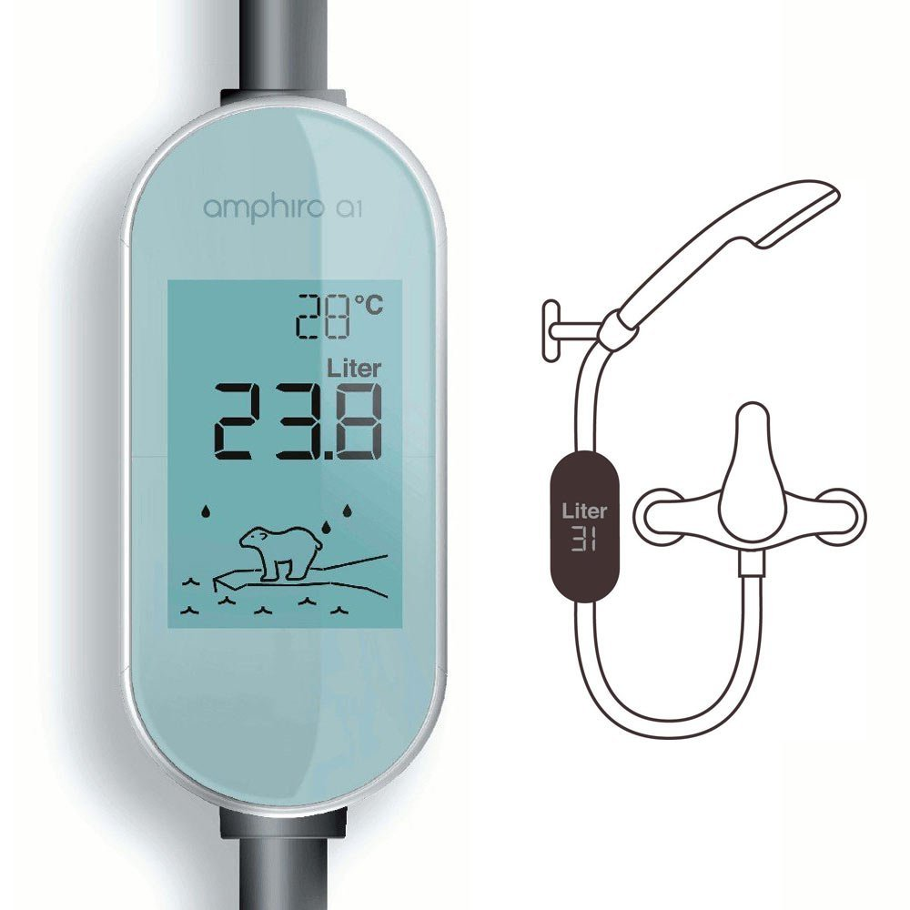
Bildliche Darstellung
Wasserverbrauch
Temperatur

Diesen Aufsatz kann man ganz einfach zwischen Wasserhahn und Duschkopf montieren. Der Sinn und Zweck dieser Sache ist, dass jeder der diesen Aufsatz montiert hat, mit klaren Angaben wie Temperatur in °C, Wasserverbrauch in Liter und die Bildliche Darstellung für Kleinkinder. Nach und nach schmilzt das Eis um den Eisbären herum weg und nach einer Weile verschwindet auch der Eisbär.

- Berechnung

Durch ein Paar Testpersonen haben wir berechnet wie viel Wasser sie ohne den Eisbären verbrauchen und mit den Eisbären.
Ohne die erschreckenden Zahlen waren es ungefähr 80 Liter und mit den Eisbären, somit mit den Zahlen, zwischen 20-30 Liter.

- Auswertung der Projektarbeit

  - Rückblick
- Wir haben viele Menschen darauf aufmerksam gemacht wie viel Wasser sie beim Duschen wirklich verbraucht.
- Wir bekamen einen Eisbären zum Testen und somit konnten wir es sehr gut und genau berechnen.
- Da Die Duschaufsätze sehr Teuer sind, wollten die meisten Menschen keines kaufen.
- Da Verwandte von uns diesen Duscheisbären in der Dusche haben, wurden wir darauf aufmerksam gemacht und fanden es eine gute Idee.
- Natürlich sind wir zufrieden mit unserem Projekt da wir so gemerkt haben wie viel Wasser wir wirklich beim Duschen verbrauchen.

  - Erkenntnisse
- Unsere Erkenntnisse sind das wir gemerkt haben, dass wir sehr viel Wasser beim Duschen verbrauchen und mit dem Eisbären möchten wir alle Leute darauf aufmerksam machen.
- Wir nehmen mit, dass das Wassersparen wichtig für die Klimaerwärmung ist und das wir darauf achten müssen.

  - Perspektiven
- Wir möchten natürlich möglichst viele Menschen darauf aufmerksam machen und somit eine Flyer Aktion starten.

- Literatur
Andreas Beer (Besitzer eines Minergie Hausen)
Amphiro a1 (Firma des Duscheisbären)

